安徽省2020年上学期滁州市明光县明光中学高一化学第一次月考试题
满分：100分 考试时间：90分钟
可能用到的相对原子质量 H-1 O-16 Na-23 S-32 Cu-65
一、选择题（本题共16小题，每小题3分，共48分，每小题只有一个选项正确）
1．铁、稀盐酸、澄清石灰水、氯化铜溶液是初中化学中常见的物质，四种物质间的反应关系如图所示。图中两圆相交部分(A、B、C、D)表示物质间的反应，其中对应四个反应类型的说法正确的是
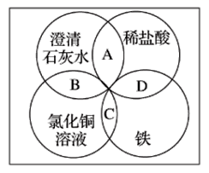
A．复分解反应、复分解反应、化合反应、置换反应
B．中和反应、置换反应、复分解反应、置换反应
C．复分解反应、复分解反应、置换反应、置换反应
D．分解反应、复分解反应、置换反应、置换反应
2．某兴趣小组的同学向一定体积的Ba(OH)₂溶液中逐渐加入稀硫酸，并测得混合溶液的导电能力随时间变化的曲线如图所示。该小组的同学关于如图的下列说法中，不正确的是
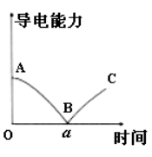
A．AB段溶液的导电能力不断减弱，说明生成的BaSO₄不是电解质
B．B处溶液的导电能力约为0，说明溶液中几乎没有自由移动的离子
C．BC段溶液的导电能力不断增大，主要是由于过量的H₂SO₄电离出的离子导电
D．a时刻Ba(OH)₂溶液与稀硫酸恰好完全中和
3．下列关于胶体和溶液的说法中正确的是
A．胶体不均一、不稳定，静置后易产生沉淀；溶液均一、稳定，静置后不产生沉淀
B．胶体与悬浊液的本质区别是胶体是均一透明的，而悬浊液是浑浊的
C．光线通过时，胶体发生丁达尔效应，溶液则不能发生丁达尔效应
D．只有胶状物如胶水、果冻类的物质才能称为胶体
4．下列离子能大量共存的是
A．使无色酚酞溶液呈红色的溶液中：Na⁺、K⁺、SO₄²⁻、CO₃²⁻
B．无色透明的溶液中：Cu²⁺、K⁺、SO₄²⁻、NO₃⁻
C．含有大量Ba(NO₃)₂的溶液中：Mg²⁺、NH₄⁺、SO₄²⁻、Cl⁻
D．使紫色石蕊溶液呈红色的溶液中：Na⁺、K⁺、CO₃²⁻、NO₃⁻
5．在酸性条件下，可发生如下反应： ClO₃⁻+2M³⁺+4H₂O=M₂O₇^{n-}+Cl－+8H⁺， M₂O₇^{n-}中M的化合价是
A．+4 B．+5 C．+6 D．+7
6．如图所示的一些物质或概念间的从属关系不正确的是
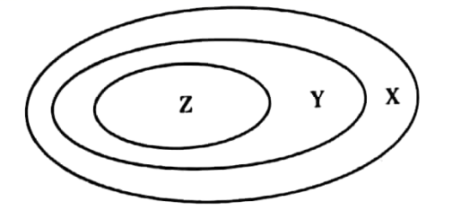
 | Z | Y | X
A | 氧化物 | 化合物 | 纯净物
B | 熔融氯化钠 | 电解质 | 化合物
C | 胶体 | 分散系 | 混合物
D | 金属氧化物 | 碱性氧化物 | 氧化物

A．A B．B C．C D．D
7．下列操作过程中一定有氧化还原反应发生的是
A．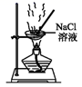 B．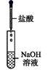C．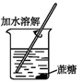D．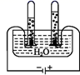
8．根据下列反应判断物质的氧化性强弱，其中排序正确的是
①
②
③
A． B．
C． D．
9．发射“神舟七号”载人飞船的是我国自行研制的“长征一号D”运载火箭。该火箭的主要燃料是偏二甲肼(用R表示)和四氧化二氮，在火箭发射时，两者剧烈反应产生大量气体并释放出大量的热，该反应的化学方程式为:，下列叙述错误的是
A．此反应是氧化还原反应 B．反应瞬间产生大量高温气体，推动火箭飞行
C．在此反应中N₂O₄作还原剂 D．R的分子式为C₂H₈N₂
10．下列反应中，氯元素全部被氧化的是
A．2P+3Cl₂=2PCl₃ B．2NaCl(熔融)2Na+Cl₂↑
C．NaOH+HCl=NaCl+H₂O D．2Cl₂+2Ca(OH)₂=CaCl₂+Ca(ClO)₂+2H₂O
11．汽车剧烈碰撞时，安全气囊中发生反应。对于该反应，下列判断正确的是
A．氧化产物与还原产物分子个数之比为15∶1
B．氧化剂和还原剂是同一物质
C．反应过程中转移10个电子，则产生10个N₂分子
D．NaN₃中氮元素的化合价为价
12．下列说法错误的是
①硫酸钡是非电解质
②氨气溶于水得到的氨水能导电，氨气是电解质
③固态氯化氢不导电，液态氯化氢可以导电
④硫酸氢钠在水中电离出的阳离子有氢离子，故硫酸氢钠是酸
⑤电解质溶于水形成的溶液一定能导电，非电解质溶于水形成的溶液一定不能导电
A．仅①④ B．仅①④⑤ C．仅②③ D．①②③④⑤
13．下列指定反应的离子方程式正确的是
A．Fe与稀硫酸反应：2Fe＋6H⁺=2Fe²⁺＋3H₂↑
B．Cu与AgNO₃溶液反应：Cu+2Ag⁺=Cu²⁺+2Ag
C．向氢氧化钡溶液中加入稀硫酸：Ba²⁺+OH⁻+H⁺+SO₄²⁻=BaSO₄↓+H₂O
D．向碳酸钙中加入足量盐酸： CO₃²⁻＋2H＋= CO₂↑＋H₂O
14．日常生活和工业生产中遇到的很多问题都涉及到化学知识，下列说法正确的是
A．节日绽放的焰火运用到“焰色试验”原理
B．处理废水时加入明矾作为消毒剂可以除去水中的细菌
C．纯碱可用作制药工业的原料，用于治疗胃酸过多
D．含磷合成洗涤剂易于被细菌分解，故不会导致水体污染
15．向分别盛有100mL水、100mL盐酸、100mL CuSO₄溶液的X、Y、Z三个烧杯中分别投入1.15g Na，Na完全反应，下列说法正确的是
A．三个烧杯中一定均会发生反应：2Na+2H₂O=2NaOH+H₂↑
B．三个烧杯中的反应，相比而言，X中的反应最剧烈
C．Z烧杯中一定会有Cu(OH)₂沉淀生成
D．三个烧杯中生成的气体的质量不相同
16．如图装置，试管中盛有水，气球a中盛有干燥的Na₂O₂颗粒。U形管中注有浅红色的水。将气球用橡皮筋紧缚在试管口。实验时将气球中的Na₂O₂抖落到试管b的水中，将发现的现象是（ ）
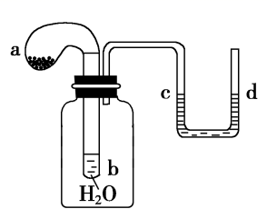
A．U形管内浅红色退去
B．试管内溶液变红
C．U形管水位d<c
D．气球a被吹大
二、非选择题（共52分）
17．对于数以千万计的化学物质和为数众多的化学反应，分类法的作用几乎是无可代替的。
Ⅰ.现有以下物质：①H₂O ②Cu ③BaCO₃ ④Fe(OH)₃胶体 ⑤酒精 ⑥CO₂ ⑦稀硫酸
(1)以上物质中属于混合物的是________(填序号，下同)，属于电解质的是________。
(2)向④中逐滴滴加⑦，可观察到的现象是_____________________。
Ⅱ.虽然分类的方法不同，但四种基本反应类型和离子反应、氧化还原反应之间也存在着一定的关系。
(3)下图为离子反应、氧化还原反应和置换反应三者之间的关系，其中表示离子反应的是________(填字母)。
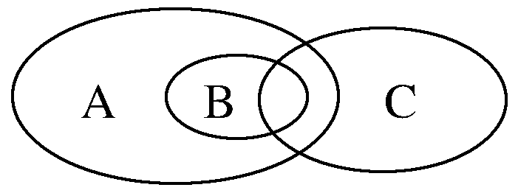
(4)有同学认为所有酸碱中和反应均可表示为H＋+OH⁻=H₂O。请举个例子反驳上述观点(用离子方程式表示)_____________。
18．下图是中学常见物质的转换关系图。包含了单质、氧化物、酸、碱、盐。其中A、B常温下都为无色液体，且组成元素相同，A、B、X、Y、E都为氧化物，X、E都为黑色固体，Y可用作干燥剂，F是大理石的主要成分，I为蓝色沉淀，L为不溶于稀硝酸的白色沉淀。请回答：
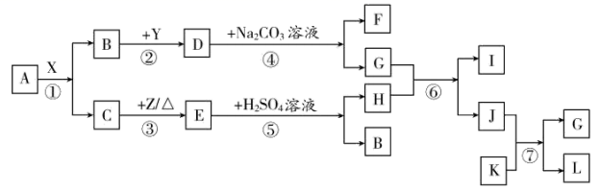
(1) X在反应①中起____________作用。
(2)为什么Y可以用作干燥剂，用化学方程式表示_____________，Y所属物质类别是____________(填序号)。
①金属氧化物；②碱性氧化物；③碱；④碱性干燥剂；⑤化合物；⑥盐
(3)写出反应⑥的离子方程式__________________。
(4)写出L的化学式_______________。
(5)上述①→⑦反应中属于复分解反应类型的有___________________。
19．A、B、C、D、E、F六种物质有如下转化关系，E为淡黄色粉末，通常用在呼吸面具中作为氧气的来源。
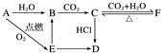
（1）A、C、E、F的化学式：
A______，C______，E______，F______。
（2）向饱和的C的溶液中通入足量CO₂，会出现的现象是_____，有关反应的化学方程式为____。
（3）鉴别C与F溶液应选用的试剂是_____，有关反应的离子方程式为_____。
20．氧化还原反应在生产、生活中具有广泛的用途，贯穿古今。
（1）水是人体中含量最多的一种物质。四种基本反应类型与氧化还原反应的关系如图。
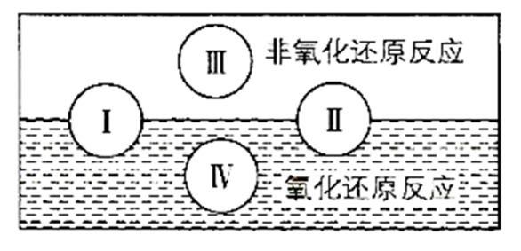
试写出有水参加的符合反应类型Ⅳ的一个化学方程式：__________________，其中水为______剂。
（2）氯化铵溶液常用于焊接。在焊接铜器时可用氯化铵除去铜器表面的氧化铜以便焊接，其反应如下：____________________________________。
①配平此氧化还原反应的化学方程式。______
②该反应中，被氧化的元素是______（填元素名称），氧化剂是______（填化学式）21．已知，某同学认为钠和CO₂也可以发生类似的反应，他在实验室中选择如图所示的装置对钠与CO₂的反应进行了实验探究。依据要求回答问题：
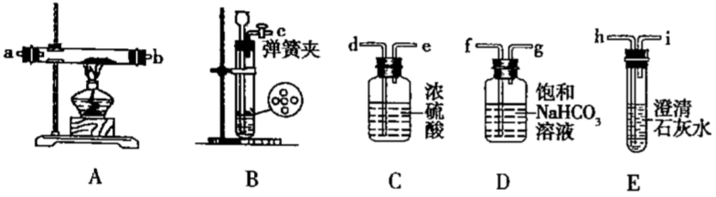
(1)实验室制备CO₂的化学反应方程式为________
(2)为达到实验目的，题图装置的连接顺序为c→_______（用各装置中接口字母填空）
(3)装置气密性良好，装好药品后打开弹簧夹，待装置中的空气排尽后点燃酒精灯。能说明装置中空气已经排尽的现象是____________
(4)该同学用稀盐酸与CaCO₃反应制备CO₂，向装置B中加入稀盐酸后，发现CaCO₃与稀盐酸没有接触。由于稀盐酸已经用完，为使反应顺利进行可再加入的试剂是______
A .稀硝酸 B.H₂SO₄溶液 C .植物油
(5)若反应过程中CO₂足量，反应结束后，该同学对硬质玻璃管中生成的固体提出了以下猜想：
①生成的固体物质为Na₂CO₃
②生成的固体物质为Na₂CO₃和C的混合物
③生成的固体物质为Na₂CO₃和Na₂O的混合物
④生成的固体物质为Na₂O和C的混合物
该同学报告给老师后，老师认为可以排除其中的3种情况，老师排除的理由是________；则钠与CO₂反应的化学方程式为 。
(6)该同学经过反思，认为上述实验设计中存在缺陷。该缺陷是___________

